Мастер- класс по изготовлению термометра обжигальщика.
Цель занятия: создать термометр для измерения и контроля температуры в печи; познакомить, с явлением изменения цвета пламени в зависимости от температуры.
Задачи:
совершенствовать навыки и умения работы с бумагой, картоном, ножницами (вырезание по контуру) и карандашами (обведение по шаблону); научить завязывать плоский узел.
Материалы:
картон и шаблон термометра;
нитки мулине красного и белого цвета;
дырокол; линейка,
карандаш, клей
Выполнение работы:
Вырезаем по образцу распечатанный термометр. Вырезаем из картона полоску соответствующую образцу термометра. Склеиваем их и дыроколом делаем два отверстия по краям термометра.
Соединяем между собой нити красного и белого цвета по середине и вставляем в проделанные отверстия. На обратной стороне термометра завязываем узел. (натяжение нити не должно быть сильным). Термометр готов.
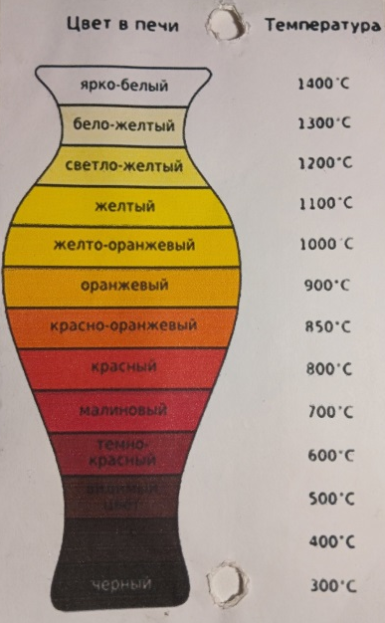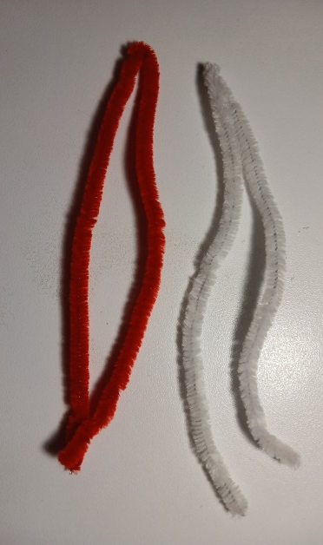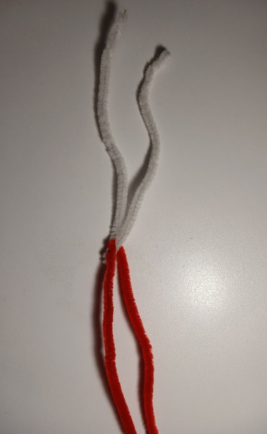
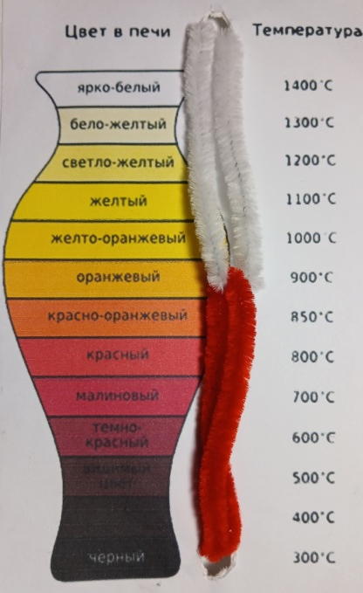
А теперь давайте разберемся, что происходит, когда фарфоровые изделия попадают в печь. И поможет нам в этом термометр обжигальщика. Кто такой обжигальщик? Он наблюдает за соблюдением теплового режима в печи; следит за продвижением вагонеток и наблюдает за приборами давления воздуха, пара и температурой топлива.
Печь, в которую загружают фарфоровые изделия, нагревается постепенно, чтобы избежать трещин и деформаций в изделиях. Давайте потянем ниточку наших термометров и постепенно поднимем температуру до 600 градусов (воспитатель демонстрирует цифру 600), именно на этой цифре происходит выделение и сгорание воды, которая входит в состав глины (звучат шумы промышленного производства). Поднимаем температуру до 850 градусов (воспитатель демонстрирует цифру 850), на этом этапе обжига, фарфор становится очень хрупким. (звучат шумы промышленного производства). Далее поднимаем градусы до 1400 градусов (воспитатель демонстрирует цифру 1400). Именно в этом диапазоне спекается (соединяется в одно твердое целое) фарфор, что делает его исключительно прочным. (звучат шумы промышленного производства).
Обратите внимание на цвет вазы, которая находится на нашем термометре. Какие цвета вы видите? (ответы детей). А почему на термометре обжигальщика, представлено такое количество цветов: от черного до ярко белого? (ответы детей). Оказывается, цвет пламени зависит от температуры огня и химического состава тех веществ, которые в нем горят. Вы видите изменения цвета огня от чёрного до ярко белого. То есть, если температура огня увеличивается, цвет его сразу меняется. Вспомним как поменялся цвет огня в нашем случае. Первая температура нагрева какая у нас была? (ответы детей). Значит цвет пламени будет какой? (ответы детей). Правильно темно- красный. Вторая температура нагрева? (ответы детей). 850 градусов, значит цвет пламени красно- оранжевый. И третья температура нагрева 1400, цвет пламени ярко- белый.

